รายงานการปฏิบัติราชการประจำเดือน

3. งานอำนวยการ
4 ม.ค.2567 เวลา 11.15 น.
ภายใต้การอำนวยการของ พ.ต.อ.วีรยศ การุณยธร รอง ผบก.ตม.2 รรท.ผกก.ตม.จว.จันทบุรี
นำข้าราชการตำรวจในสังกัดดำเนินการฝึกประจำสัปดาห์ ประกอบด้วยการฝึกตามแบบฝึกพระราชทานและ
แบบฝึกตำรวจ บริเวณที่ทำการ ตม.จว.จันทบุรี ต.ทับไทร อ.โป่งน้ำร้อน จ.จันทบุรี

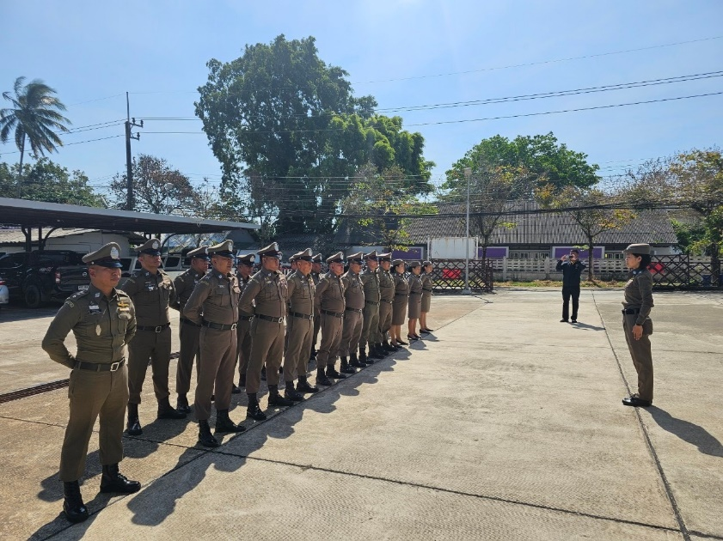
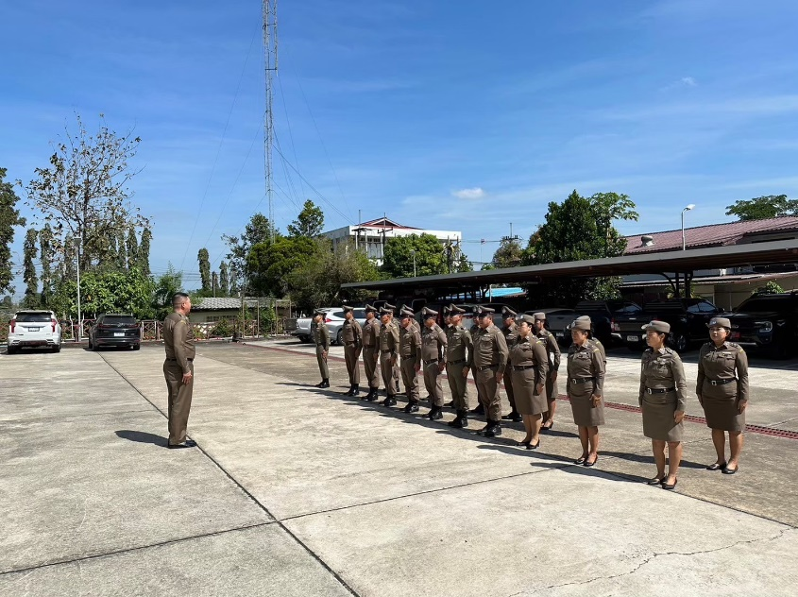
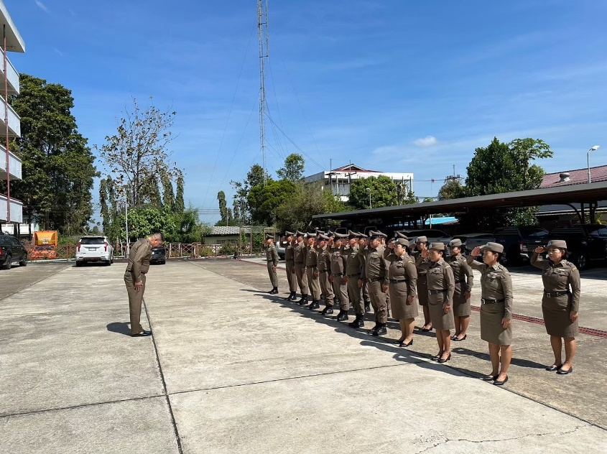
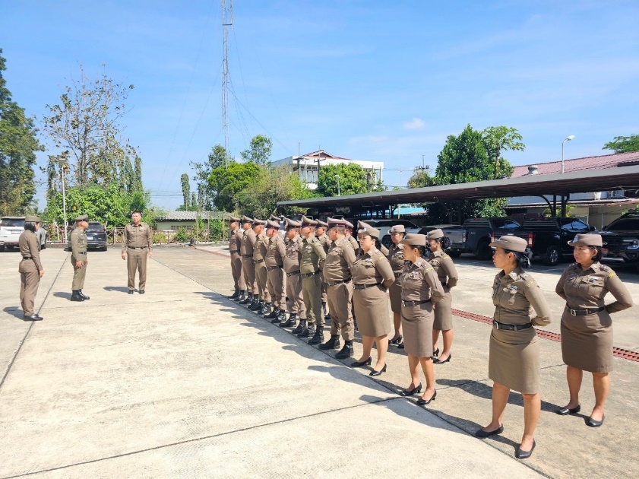

รายงานการปฏิบัติราชการประจำเดือน

3. งานอำนวยการ
18 ม.ค.2567 เวลา 10.30 น.
ภายใต้การอำนวยการของ พ.ต.อ.วีรยศ การุณยธร รอง ผบก.ตม.2 รรท.ผกก.ตม.จว.จันทบุรี
มอบหมายให้ พ.ต.ท.ฤชุภัทร หลาวทอง สว.ตม.จว.จันทบุรี นำข้าราชการตำรวจ ตม.จว.จันทบุรี ร่วมกิจกรรมจิตอาสาเนื่องในโอกาสวันสำคัญของชาติไทย วันสมเด็จพระนเรศวรมหาราช โดยมีหัวหน้าส่วนราชการและข้าราชการเข้าร่วมกิจกรรม ณ โครงการพัฒนาป่าชุมชนบ้านอ่างเอ็ด-มูลนิธิชัยพัฒนา ต.ตกพรหม อ.ขลุง จ.จันทบุรี

